EXAMEN-I.R

Usuario

2022-10-12

# J_Garcia  
# 12/10/2022  
# Examen I  
  
library(repmis)

## Warning: package 'repmis' was built under R version 4.1.3

suelo1 <- read.csv("suelo.csv")  
  
#¿Cuántas veces es la diferencia entre la varainza más pequeña y la más grande?  
tapply(suelo1$nematodos, suelo1$suelo, mean)

## S1 S2 S3 S4 S5   
## 148.8 140.8 130.4 100.4 161.6

tapply(suelo1$nematodos, suelo1$suelo, median)

## S1 S2 S3 S4 S5   
## 136 136 125 97 166

tapply(suelo1$nematodos, suelo1$suelo, sd)

## S1 S2 S3 S4 S5   
## 23.910249 17.398276 16.905620 13.758634 9.528903

tapply(suelo1$nematodos, suelo1$suelo, var)

## S1 S2 S3 S4 S5   
## 571.7 302.7 285.8 189.3 90.8

#es seis veces mayor a el resultado con mayor varianza, es decir, mientras que el mas  
#pequeño viene siendo S5 con 90.8 y el mayor osea S1 con 571.7.  
tapply(suelo1$nematodos, suelo1$suelo, length)

## S1 S2 S3 S4 S5   
## 5 5 5 5 5

#¿Observamos diferencias en los valores promedios y de variabilidad por grupos?  
boxplot(suelo1$nematodos ~ suelo1$suelo)

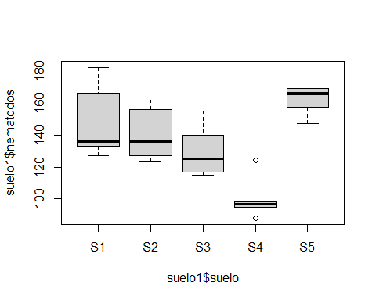

#que los valores promedios son de 148.8 140.8 130.4 100.4 161.6 mientras que los de   
#variabilidad son de 571.7 302.7 285.8 189.3 90.8, es decir que, estos varian, habiendo  
#una diferencia en el S1 de 422.9 en el S2 de 161.9, el S3 de 155.4, en el S4 de 88.9  
#y el el S5 de 70.5 sobre el promedio y variabilidad de cada uno de los suelos.  
  
#¿Cuáles serían las hipótesis nula y alternativa?  
par.aov <- aov(suelo1$nematodos ~ suelo1$suelo)  
summary(par.aov)

## Df Sum Sq Mean Sq F value Pr(>F)   
## suelo1$suelo 4 10701 2675.2 9.287 0.000207 ***  
## Residuals 20 5761 288.1   
## ---  
## Signif. codes: 0 '***' 0.001 '**' 0.01 '*' 0.05 '.' 0.1 ' ' 1

#H1 = SI HAY DIFERENCIAS SIGNIFICATIVAS ENTRE LOS SITIOS (Analisis de Varianza)  
#H0 = NO HAY DIFERENCIAS SIGNIFICATIVAS ENTRE LOS SITIOS (Analisis de Varianza)

#contraste (F), los gradosde libertad del factor, los grados de libertad residuales   
#y el valor de P----.

#V.estadistico de contraste F = 0.000207  
#Los grados de Libertad = 4  
#Grados de libertad residuales = 20  
#Valor de P = 9.287  
  
TukeyHSD(par.aov)

## Tukey multiple comparisons of means  
## 95% family-wise confidence level  
##   
## Fit: aov(formula = suelo1$nematodos ~ suelo1$suelo)  
##   
## $`suelo1$suelo`  
## diff lwr upr p adj  
## S2-S1 -8.0 -40.1208794 24.120879 0.9429980  
## S3-S1 -18.4 -50.5208794 13.720879 0.4481002  
## S4-S1 -48.4 -80.5208794 -16.279121 0.0017871  
## S5-S1 12.8 -19.3208794 44.920879 0.7555248  
## S3-S2 -10.4 -42.5208794 21.720879 0.8658492  
## S4-S2 -40.4 -72.5208794 -8.279121 0.0095500  
## S5-S2 20.8 -11.3208794 52.920879 0.3307073  
## S4-S3 -30.0 -62.1208794 2.120879 0.0743745  
## S5-S3 31.2 -0.9208794 63.320879 0.0595156  
## S5-S4 61.2 29.0791206 93.320879 0.0001237

# S2-S1 = si hay diferencias significativas entre estas dos. (No tocan el 0)  
# S3-S1 = si hay diferencias significativas entre estas dos. (No tocan el 0)  
# S4-S1 = no hay diferencias significativas entre estas dos. (Va desde el negativo al postivio)  
# S5-S1 = si hay diferencias significativas entre estas dos. (No tocan el 0)  
# S3-S2 = no hay diferencias significativas entre estas dos. (Van desde el negativo al positivo)  
# S4-S2 = no hay diferencias significativas entre estas dos. (Va desde el negativo al postivio)  
# S5-S2 = si hay diferencias significativas entre estas dos. (No tocan el 0)  
# S4-S3 = si hay diferencias significativas entre estas dos. (No tocan el 0)  
# S4-S3 = si hay diferencias significativas entre estas dos. (No tocan el 0)  
# S5-S3 = si hay diferencias significativas entre estas dos. (No tocan el 0)  
# S5-S4 = si hay diferencias significativas entre estas dos. (No tocan el 0)  
  
plot(TukeyHSD(par.aov))

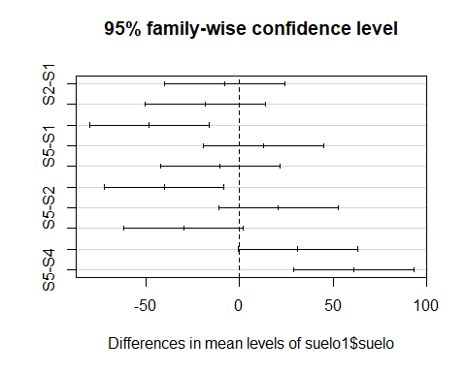

# Letras iguales no hay diferencias  
# Letras diferentes si hay diferencias  
  
# lo que toque la linea del 0 hay diferencias  
# lo que no toque la linea del 0 hay diferencias  
  
# ¿Cual seria tu conclusion en el contexto del problema?  
   
# RESPUESTA = Que hay una 95% de nivel de confianza de acuerdo a la tabla.